**如何解除网速限制**

[分步阅读](http://jingyan.baidu.com/album/49ad8bce16f3155835d8fa48.html)

百度经验:jingyan.baidu.com

网速限制来源于多方面，首先运营商的限制，即你拉了多大带宽，运营商提供多大带宽的服务。第二，路由器的限制，公司的网管有权力对公司的带宽进行调配，解除当然也是他的权限，不过咱有办法 。第三，来自电脑自身配置的限制。俗称Qos数据包计划程序，有些系统会配置成默认20%的宽带保留提供给网络视频，BT，迅雷等软件使用。

[[](http://jingyan.baidu.com/album/49ad8bce16f3155835d8fa48.html?picindex=1)步骤阅读](http://jingyan.baidu.com/album/49ad8bce16f3155835d8fa48.html?picindex=1)

百度经验:jingyan.baidu.com

**工具/原料**

* window xp/win7/windows server 2003

百度经验:jingyan.baidu.com

**公司网络限制**

1. 1

首先说一下原理，很多公司网络限速是基于MAC地址和IP地址绑定的限制，每台电脑的IP及MAC地址都会保留在流量限速的窗口，由于公司经常会有一些流动的电脑出现，所以一般不会对流量限速限制太死。IP流量的限制也是限制一些经常下载的同事

[[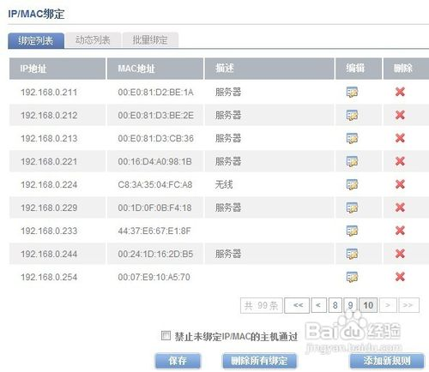](http://jingyan.baidu.com/album/49ad8bce16f3155835d8fa48.html?picindex=2)步骤阅读](http://jingyan.baidu.com/album/49ad8bce16f3155835d8fa48.html?picindex=2)

1. 2

右键网络状态打开本地连接状态

[[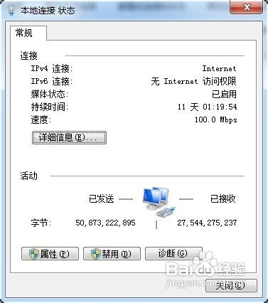](http://jingyan.baidu.com/album/49ad8bce16f3155835d8fa48.html?picindex=3)步骤阅读](http://jingyan.baidu.com/album/49ad8bce16f3155835d8fa48.html?picindex=3)

1. 3

点击属性进入网络属性配置窗口

[[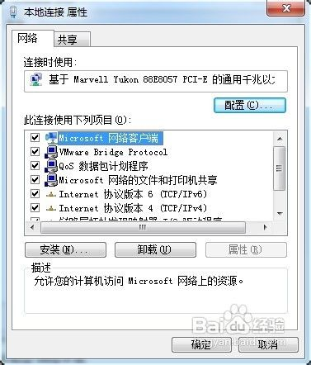](http://jingyan.baidu.com/album/49ad8bce16f3155835d8fa48.html?picindex=4)步骤阅读](http://jingyan.baidu.com/album/49ad8bce16f3155835d8fa48.html?picindex=4)

1. 4

选择Microsoft 网络客户端，点击“配置”进入网卡配置窗口

[[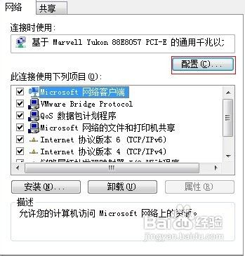](http://jingyan.baidu.com/album/49ad8bce16f3155835d8fa48.html?picindex=5)步骤阅读](http://jingyan.baidu.com/album/49ad8bce16f3155835d8fa48.html?picindex=5)

1. 5

点击“高级”选项卡，在下拉框中选择“网络卡地址”网络地址”，在值里面输入一个MAC地址，由于MAC地址，点击确定后保存

[[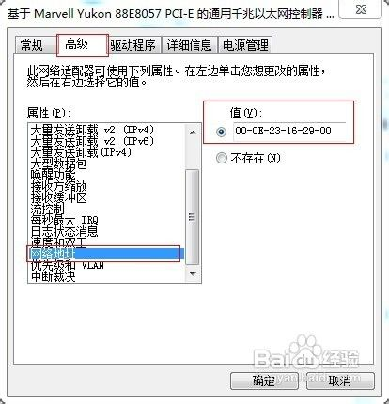](http://jingyan.baidu.com/album/49ad8bce16f3155835d8fa48.html?picindex=6)步骤阅读](http://jingyan.baidu.com/album/49ad8bce16f3155835d8fa48.html?picindex=6)

1. 6

接着到Internet协议属性里把IP地址修改为流动人员或者已知网速快的IP地址段，接着点确定，

[[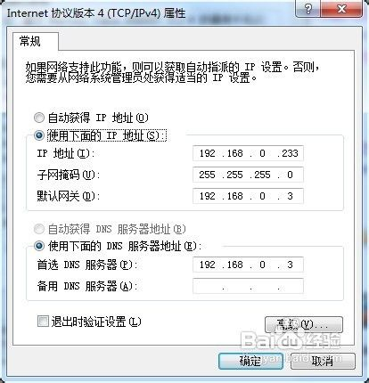](http://jingyan.baidu.com/album/49ad8bce16f3155835d8fa48.html?picindex=7)步骤阅读](http://jingyan.baidu.com/album/49ad8bce16f3155835d8fa48.html?picindex=7)

1. 7

这样你的IP地址和mac地址都变了 ，再看看你的网速是否已经变快了。不地这里需要注意的IP不能跟其他同事冲突，不然有可能引起管理员的注意。

[[](http://jingyan.baidu.com/album/49ad8bce16f3155835d8fa48.html?picindex=8)步骤阅读](http://jingyan.baidu.com/album/49ad8bce16f3155835d8fa48.html?picindex=8)

END

百度经验:jingyan.baidu.com

**Qos数据包计划程序**

1. 1

Qos数据包计划程序是为了保障一些网络视频，下载软件的优化带宽，一般设置为20%的宽带保留。一般这个设置默认是禁用的，但如果某些软件修改了系统配置，可以用以下方法来解除限制

[[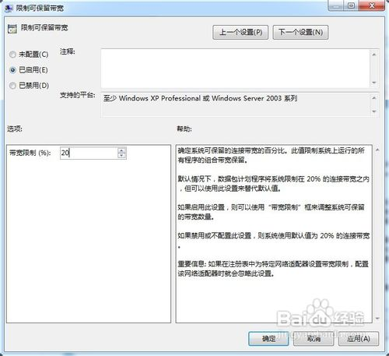](http://jingyan.baidu.com/album/49ad8bce16f3155835d8fa48.html?picindex=9)步骤阅读](http://jingyan.baidu.com/album/49ad8bce16f3155835d8fa48.html?picindex=9)

1. 2

首先在运行里输入“gpedit.msc”打开本地组策略编辑器

[[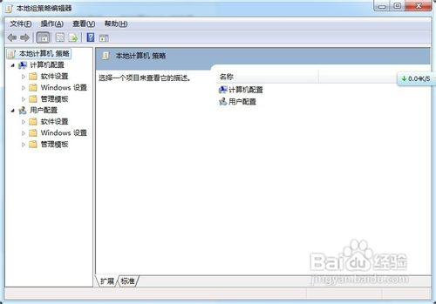](http://jingyan.baidu.com/album/49ad8bce16f3155835d8fa48.html?picindex=10)步骤阅读](http://jingyan.baidu.com/album/49ad8bce16f3155835d8fa48.html?picindex=10)

1. 3

进入计算机配置-->管理模板-->网络-->Qos数据包计划程序

[[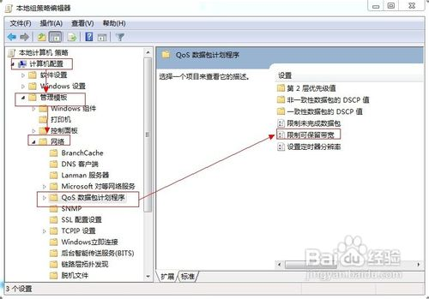](http://jingyan.baidu.com/album/49ad8bce16f3155835d8fa48.html?picindex=11)步骤阅读](http://jingyan.baidu.com/album/49ad8bce16f3155835d8fa48.html?picindex=11)

1. 4

双击“限制可保留宽带” ，打开限制可保留宽带配置窗口，把这配置成“已禁用”后点确定即可

[[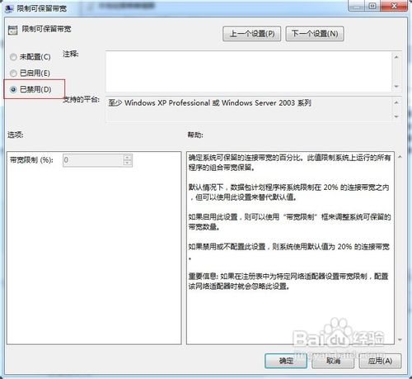](http://jingyan.baidu.com/album/49ad8bce16f3155835d8fa48.html?picindex=12)步骤阅读](http://jingyan.baidu.com/album/49ad8bce16f3155835d8fa48.html?picindex=12)

END

百度经验:jingyan.baidu.com

**注意事项**

* 每个公司对IP地址配置都有相应的管理，不过大多数都是公开的秘密，所以一旦突破网络限速，务必要保留要控制好占用的带宽，下载时尽量选择在晚上。如果是一般网页的浏览，是不会有什么问题